**Acordes**

**O QUE É UM ACORDE?**

Três ou mais notas tocadas simultaneamente, formam um acorde. A nota sobre a qual o acorde é formado, é chamada de fundamental. As outras notas são chamadas pelo grau que são em relação à fundamental, respeitando a respectiva escala. Neste exemplo, temos um acorde de Dó Maior, Mi é o terceiro grau e Sol é o quinto grau.

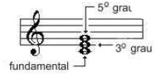

Para identificação dos acordes, são usadas as Cifras C, D, E, F, G, A e B

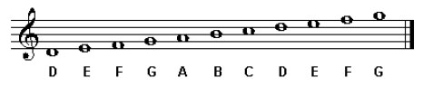

Que correspondem às notas Dó, Ré, Mi, Fá, Sol, Lá e Si

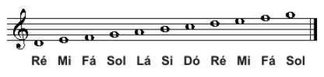

Exemplos de Acordes da Escala de C (Dó) Maior

Um acorde terá no mínimo três notas. As alterações ou adições são indicadas ao lado da cifra. Eis abaixo, alguns dos acordes mais comuns e usados da escala de Dó Maior:

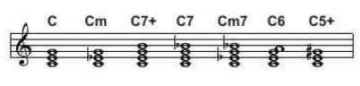

C (somente a tríade, sem nenhuma alteração ou adição)  
Cm (m de menor que indica que o 3º grau deve estar um semitom abaixo)  
C7+ (a tríade e mais o 7º grau do jeito que está na escala)   
C7 (ou 7-, mostra que significa a tríade mais o 7º grau um semitom abaixo)

Cm7 (ou Cm7-: a tríade mais o 7º grau, porém o 7º e o 3º graus um semitom abaixo)  
C6 (a tríade mais o 6º grau do jeito que é na escala)  
C5+ (a tríade com o 5º grau um semitom acima)

Exemplo no Curso de Teclado - teoria122

A cifra pode estar acompanhada de um destes símbolos acima.. Ambos indicam que o acorde tem a tríade e mais o 7º grau. A diferença é que no caso do diminuto, deve-se abaixar meio tom no 3º e 5º graus e 1 tom no 7º. No caso do meio diminuto, abaixa-se meio tom tanto no 3º, 5º e 7º graus.

**INVERSÕES**

Um acorde está na posição fundamental quando a nota principal (fundamental) é a mais baixa. Na primeira inversão, a nota mais grave é a terceira e na segunda inversão é a quinta. No seguinte exemplo, vemos a tríade de C na posição original e em duas inversões respectivamente:

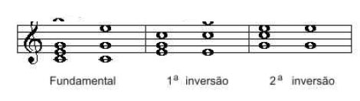

Quanto mais notas o acorde tiver, mais inversões terá. Neste exemplo, vemos um acorde de G7 (que indica a tríade + o 7º grau um semitom abaixo do que é na escala) e as inversões:

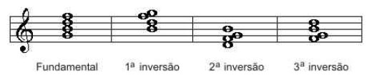



**TRÍADES**

Tríades são acordes formados de três notas (1º, 3º e 5º graus) e podem ser maiores, menores, aumentadas ou diminutas. Os exemplos seguintes mostram a estrutura de cada um desses:

Tríades Maiores: 1º, 3º e 5º graus do jeito que são na respectiva escala (ou relativo à intervalos, tem a Terça maior e quinta justa)

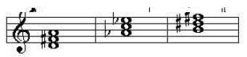

Tríades menores: 3º grau um semitom abaixo e 1º e 5º do jeito que são na respectiva escala (ou sobre intervalos, tem a terça menor e quinta justa)

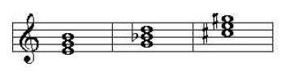

Tríades diminutas: 1º grau do jeito que é na escala, 3º e 5º graus um semitom abaixo (ou relativo à intervalos, tem a terça menor e a quinta diminuta)

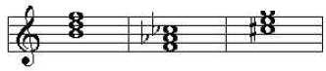

Tríades aumentadas: 1º e 3º graus do jeito que são na respectiva escala e 5º grau um semitom acima (ou relativo à intervalos, tem a terça maior e quinta aumentada)

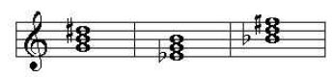

**TRÍADES EM ESCALA MAIORES**

O seguinte exemplo mostra tríades que se formam usando notas de uma escala Maior:

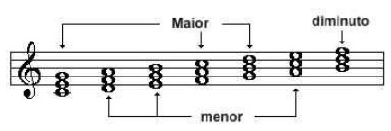

Em todas as escalas maiores, as tríades formadas nos 1º/4º/5º graus são Maiores. As formadas nos 2º/3º/6º graus são menores e as no 7º grau são diminutas.

**TRÍADES EM ESCALAS MENORES**

A variedade de tríades em escalas menores é maior, pois há 3 tipos: pura, harmônica e melódica.

**Tríades em uma escala menor Pura**

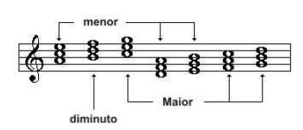

**Tríades em uma escala menor Harmônica**

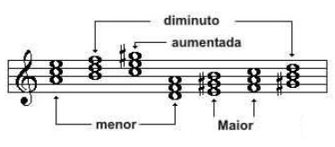

**Tríades em uma escala menor Melódica**

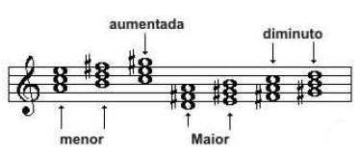

**TRÍADES E GRAUS DAS ESCALAS**

A seguinte tabela mostra os graus da escala onde encontramos cada tipo de tríade:

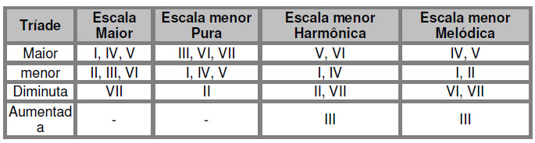

Sabendo o tipo de tríade formada em cada grau da escala, pode ajudar muito a identificar tríades.

**IDENTIFICANDO TRÍADES**

Identificando tríades rapidamente e com precisão é um requerimento essencial se caso você queira poder analisar e entender a música que está interpretando ou que estiver ouvindo.

Então, é importante desenvolver essa habilidade que envolve também a identificação de intervalos intervalos, principalmente terças e quintas.

Usando seu conhecimento sobre intervalos, você pode identificar tríades rapidamente. Uma maneira de fazer isso é classificar a terça e então a quinta. A seguinte tabela mostra a combinação dos intervalos característicos de cada tipo de tríade:

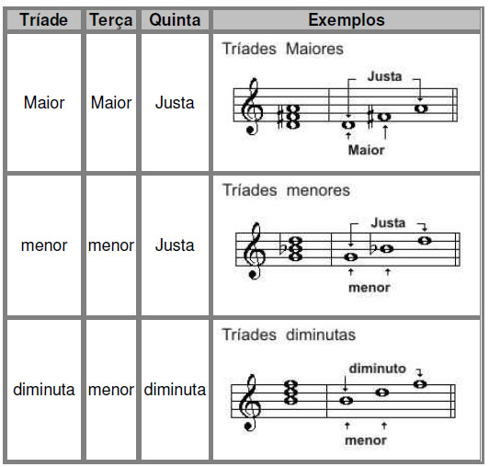

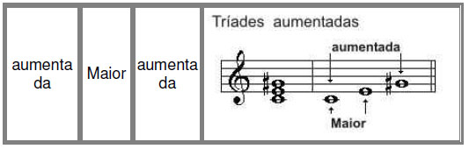

Pode-se também identificar duas terças que constroem o acorde. A tabela abaixo mostra a combinação dos intervalos característicos de cada tipo de tríade.

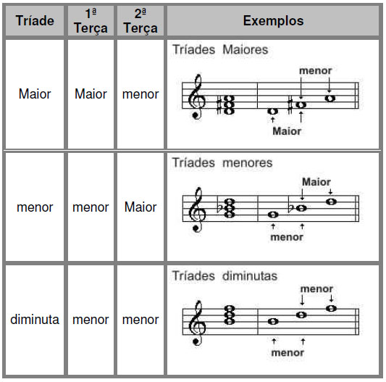

**Alternativa para Identificação de Tríades**

Acorde D ou Tríade Maior de D (Ré). Aqui, o acidente fixo indica escala de Sol Maior. O acorde é formado no quinto grau da escala. Concluimos que são tríades maiores, pois são construídas no quinto grau de escalas maiores.

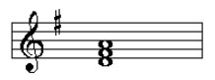

Acorde Cm (tríade de C com o terceiro grau meio tom abaixo) ou tríade menor de Dó. Neste exemplo, o acidente fixo é da escala de Sib Maior. O acorde é formado no segundo grau. Tríades construídas no segundo grau de escalas maiores são sempre tríades menores.

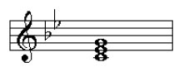

Acorde de C# ou Tríade Maior de C#. Neste caso, há duas maneiras de se identificar:

1. Observe que o acidente fixo é da escala de Lá Maior. Tríade construída no terceiro grau de escala maior é uma tríade menor. Contudo, neste caso, a terça do acorde é uma terça maior (pois Mi é sustenido na escala de C#). Portanto, é uma tríade maior.

2. Ou pode-se considerar os acidentes fixos como da escala de F# menor. E# é característico de escalas menores harmônicas e melódicas. Portanto, em ambos os casos, o acorde construído no quinto grau é maior.

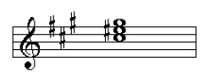

**ACORDES DE SÉTIMA**

Adicionando-se uma terça à qualquer tríade, obtemos um Acorde de Sétima. Este acorde é chamado assim porque forma um intervalo de sétima em relação à fundamental.

Acordes de Sétima podem ser constuídos em cada um dos graus das escalas maiores e menores e identificados analisando-se a tríade e o intervalo de sétima que formam o acorde.

Os exemplos a seguir, mostram a estrutura dos acordes de sétima mais comuns:

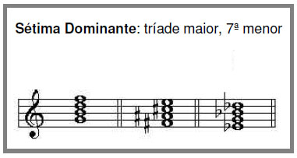

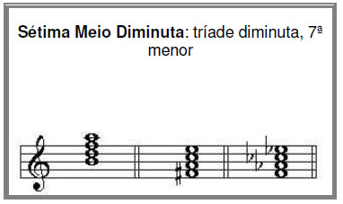

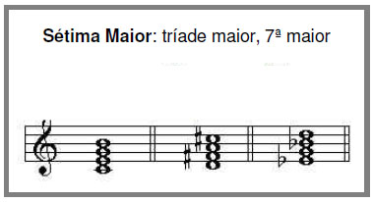

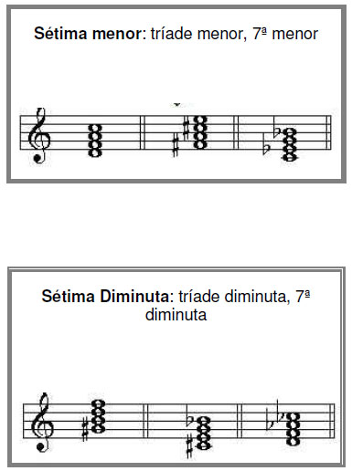

**A ORIGEM DOS NOMES DOS ACORDES**

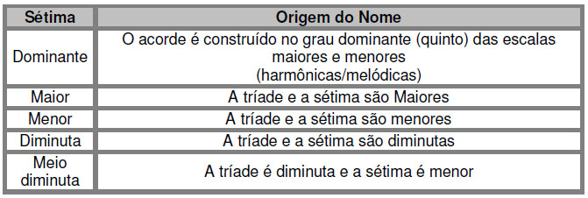

Conforme mostrado nesta tabela, sétimas dominantes são chamadas pelo nome do grau da escala em que são formadas. O nome dado à maior, menor e sétima diminuta é determinado pelo tipo de tríade e intervalo de sétima em que são construídas.

  
**ACORDES DE SETIMA EM ESCALAS MAIORES**

Esses são os acordes de sétima que podem ser formados usando-se uma escala Maior:

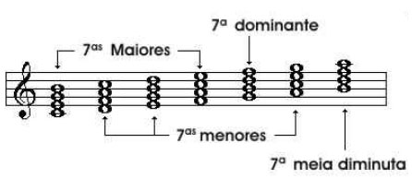

**ACORDES DE SÉTIMA EM ESCALAS MENORES**

Como há três tipos de escalas menores (puras, harmônicas e melódicas) há uma maior variação de acordes de sétima nessas escalas.

**Acordes de Sétima em escala menor pura**

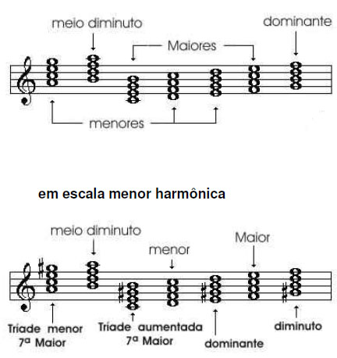

**em escala menor melódica**

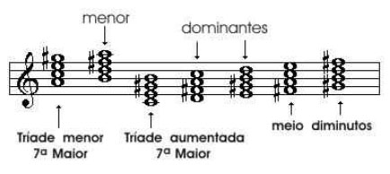

Nas escalas menores harmônicas e melódicas, há dois tipos de sétimas que não correspondem à nenhum nome aceito porque não são usados na música tradicional com frequência. Nesses casos, o tipo de tríade e intervalo de sétima são usados para classificação. Mais tarde, o nome sétima aumentada foi usado para o acorde formado por uma tríade maior e uma sétima maior. Contudo, a maioria dos que estudam harmonia não adotaram este termo.

  
**ACORDES DE SÉTIMA E GRAUS DAS ESCALAS**

Esta tabela mostra os graus das escalas onde podemos encontrar cada tipo de acordes de sétima.

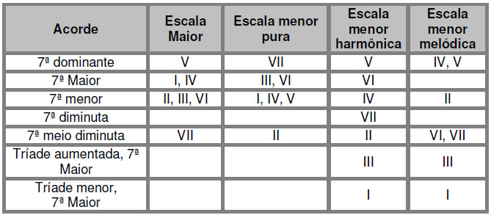

**IDENTIFICANDO ACORDES DE SÉTIMA**

Há várias maneiras de se identificar acordes de sétima. Primeiro, a tríade e o intervalo de sétima que formam o acorde podem ser identificados. Para que se possa usar esse método, a estrutura de cada tipo diferente de acorde de sétima deve estar em mente:

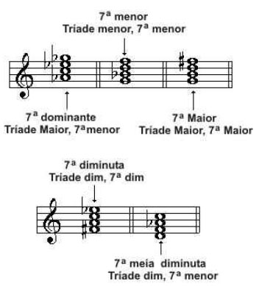

Por outro lado, o tipo de acorde pode ser identificado observando-se os acidentes fixos e o grau em que o acorde é construído:

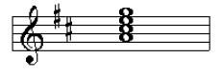

Sétima Dominante. Os acidentes fixos indicam escala de Ré Maior e o acorde é construído no quinto grau. Na escala maior, o acorde de sétima dominante é construído no quinto grau.

**ACORDES DE NONA**

Um acorde de nona é criado adicionando-se uma nona ao acorde de sétima.

Os mais comuns são construídos no grau dominante de escala menores assim como escala maiores.

Como é maior em escala maior e menor em escala menor, são chamadas de nona dominante maior e nona dominante menor.

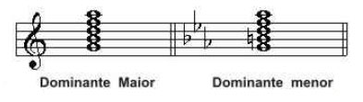

Nonas também podem ser construídas em sétimas maiores e sétimas menores:

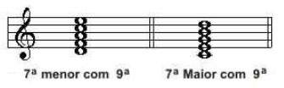

O acorde de nona aumentada é obtido adicionando-se um intervalo de nona aumentada à um acorde de sétima dominante. Em muitos casos, o intervalo de nona é simplificado enarmonicamente. Então, o acorde torna-se uma nona dominante com uma terça maior e menor:

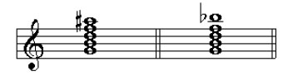

Conforme aparece nas antigas obras de Chopin, esse acorde é encontrado na forma de um arpejo. Geralmente, esse acorde não é mencionando em discussões sobre harmonia.

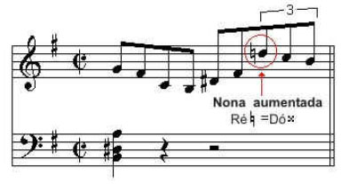

**ACORDES DE DÉCIMA PRIMEIRA E TERCEIRA**

Além de adicionar sétimas e nonas às tríades, é possível continuar adicionando intervalos de décima primeira e terceira. Uma tríade para a qual a sétima, nona, décima primeira e terceira são adicionadas, terão as 7 notas de uma escala:

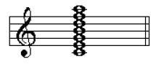

Devido à intensidade do som, uma ou mais notas são geralmente eliminadas desses acordes. É também comum eliminar a terceira nota, particularmente em acordes de décima primeira. A figura a seguir mostra esses acordes na peça de Claude Debussy chamada "La fille aux cheveux de lin".

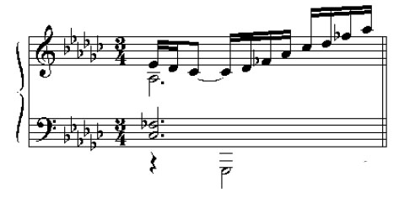

Acorde de Gb 7ª dominante com 9ª (Ab), 11ª (Cb) e 13ª (Eb)

**ACORDES DE QUINTA AUMENTADO E DIMINUTO**

A quinta é geralmente elevada e/ou abaixada em tríades maiores e acordes de sétima dominante:

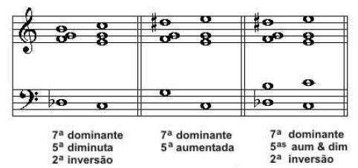



**ACORDES DE SEXTA AUMENTADO**

Há pelo menos três tipos de sexta aumentada: a italiana, a francesa e a alemã. Esses acordes são geralmente usados para se alcançar o acorde dominante ou da tônica em segunda inversâo quando se executa uma cadência em escalas maiores e menores.

**A Sexta Italiana**

O acorde de sexta italiana é formado no quarto grau geralmente na primeira inversão. A fundamental é elevada meio tom criando um intervalo de sexta aumentada com o baixo.

(Sexta Italiana, Lá menor)

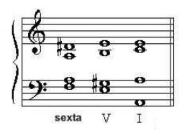

No caso de escala maior, a terça do acorde deve também ser alterada e então terá as mesmas alterações como na escala menor. O acorde é dito tirado da escala menor. Isso também se aplica à outros acordes de sexta aum. e sexta napolitana.

(Sexta Italiana, Lá Maior)

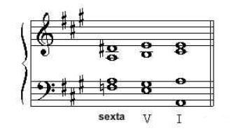

**A Sexta Francesa**

O acorde de sexta francesa é formada no segundo grau. É um acorde de sétima. Comumente usado na Segunda inversão. Sua terça é elevada meio tom para se construir um intervalo de sexta aumentada com o baixo:

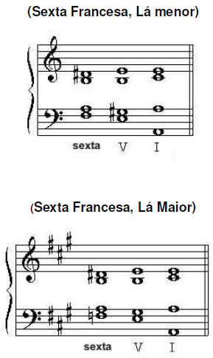

**A Sexta Alemã**

O acorde de sexta Alemã é construído no quarto grau. É um acorde de sétima usado na primeira inversão. A fundamental é elevada meio tom para criar-se um intervalo de sexta aum. com o baixo:

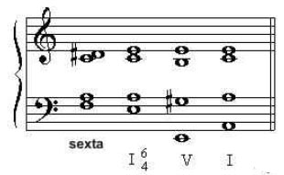

**ACORDE DE SEXTA NAPOLITANO**

O acorde de sexta napolitana é construído no 2º grau das escala maiores e menores. Geralmente, é usado na 1ª inversâo. Sua fundamental é abaixada meio tom. É usado para alcançar o acorde dominante ou da tônica na segunda inversâo quando se executa uma cadência:

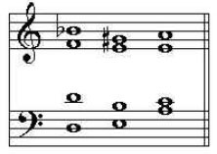

Quando se usa um acorde de sexta napolitana em escala maiores, a quinta deve ser abaixada meio tom para obter-se os mesmos acidentes do acorde como em escala menor.

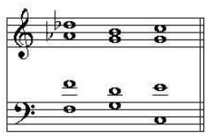

**ACORDES E AS SÉRIES HARMONICAS**

Em seu livro "Traité d'analyse harmonique", o musicologista Jacques Chailley, diz que é errado explicar a formação de acordes pela superposição de terças. De acordo com ele, a formação dos acordes segue as séries harmônicas inconscientemente.

As séries harmônicas é um fenômeno físico que explica o timbre dos instrumentos dentre outros aspectos. Quando você ouve um som, não está somente ouvindo esse som como também uma série de sons entitulados harmônicas superimpostas nesse som. Quando Dó é a nota base, a ordem das harmônicas é a seguinte:

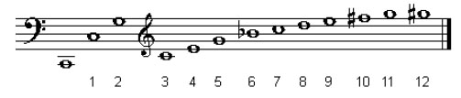

Assim é como acordes são criados em séries harmônicas. Tríades surgem com harmônica 4, acordes de sétima com harmônica 6 e acordes de nona com harmônica 8. Jacques Chailley argumenta que tríades e outros acordes são formados pela superimposição das harmônicas das séries na nota fundamental: 1 à 4 em caso de tríades, 1 à 6 em caso de acordes de sétima e 1 à 8 em caso de acordes de nona.

Apesar que as idéias de Chailley são válidas, é conveniente manter em mente que acordes são criados pela superposição de terças.